EDIÇÃO LIMITADA NOVO ANO CHINÊS
- ANO DO RELÓGIO SERPENTE

Da mitologia antiga à poesia clássica, as serpentes/cobras permearam sempre a imaginação e filosofia da cultura chinesa. São misteriosas e espirituais combinando força e graça. Ao se aproximar o ano da Serpente, Baume & Mercier tem o prazer de apresentar o Riviera Ano Novo Chinês em Edição Limitada - Ano da Serpente - prestando homenagem à capacidade de transformação e à vitalidade do ciclo interminável da vida.


O Riviera Novo Ano Chinês em Edição Limitada – Ano da Serpente Baumatic Data 10785, disponibilizado em quantidade limitada de 200 peças em todo o mundo, é uma celebração do Ano Novo Chinês e uma testemunha dos momentos importantes da vida, captando memórias preciosas. Uma serpente discreta, não obstante vivaz pode desencadear raios dourados de boa sorte. Em vésperas do Ano Novo, Baume & Mercier orgulhosamente apresenta esta edição especial limitada, combinando perfeitamente o imaginário refinado da serpente com a maestria da relojoaria suíça. Este relógio é uma interpretação única do fluxo do tempo e da natureza transformadora da vida. Em uma fusão harmoniosa da inspiração oriental com a estética moderna, ele transmite votos de doçura e êxito para o próximo ano, apostando confiadamente na mudança e no crescimento.

Edição Limitada RIVIERA Novo Ano Chinês– Ano da Serpente Baumatic Data 10785
O Riviera Ano Novo Chinês em Edição Limitada possui um aro em titânio jateado a areia que imita a textura natural da rocha e se harmoniza com a grife icônica “montanha e onda marinha” dos modelos Riviera para criar uma paisagem vasta e majestosa. Segundo a lenda, a divina criatura Tengshe (螣蛇), que simboliza proteção e sabedoria, aparece habitualmente trazendo nuvens favoráveis. É capaz de trazer chuva e salvaguardar a paz. Baume & Mercier incorpora o totem da serpente no mostrador, criando uma paisagem misteriosa e profunda dentro de um espaço de 39 milímetros. A serpente preta começa no Sudeste, que é a posição tradicional da serpente na astrologia chinesa, e sua cabeça se estende até a posição das 9 horas. Na cultura chinesa, o aparecimento de uma serpente durante o ‘chen’(辰时, entre as 7 e 9 a.m.) é considerado como um sinal de bom agouro. O ponteiro dos segundos em forma de serpente e dourado, espelhando a língua cintilante de uma serpente, simboliza vigilância e augura eventos agradáveis ou a chegada de benfeitores. À medida que o ponteiro em serpentina dos segundos avança firmemente com o tempo, como um símbolo de sabedoria e vitalidade, ele reflete a ideia que apostando na mudança se alcança o crescimento.
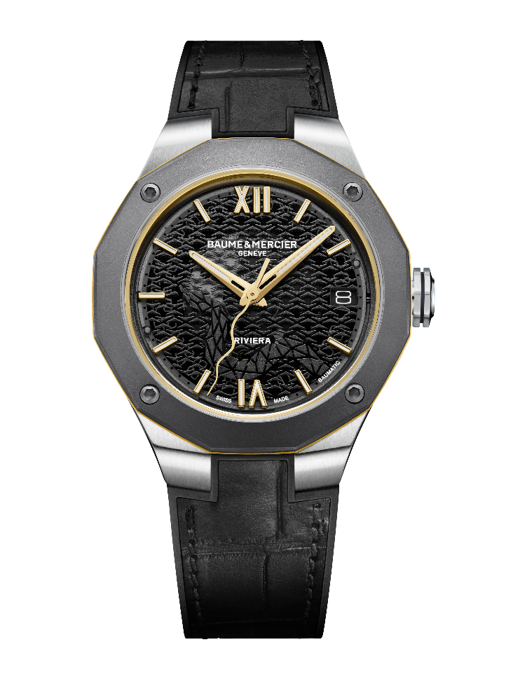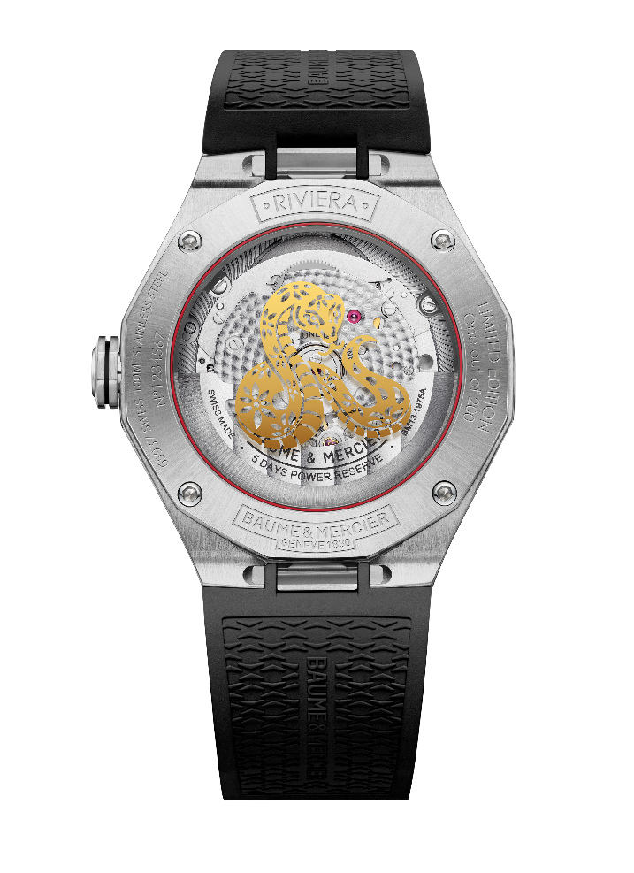A caixa icônica dodecagonal dos modelos Riviera representa não só o formato relógio de 12 horas, mas também os 12 ramos terrestres do calendário lunar chinês. A coroa octogonal em aço inoxidável está adornada com linhas pretas gravadas e o emblema PHI. Na cultura chinesa, o número oito é considerado auspicioso, simbolizando prosperidade e estabilidade. O bisel em titânio jateado a areia, combinado aos ponteiros, algarismos e índices folheados a ouro, transmite uma sensação de sofisticação nobre e de charme dinâmico. O anel interno “cinto dourado” e a cintura se integram no desenho geométrico do relógio. Os algarismos romanos, índices e ponteiros das horas e minutos em plaquê ouro e rebitados estão recobertos de SuperLuminova branca (C1, luz azul). Às 3 horas, uma janela alargada da data apresenta a harmonia consistente e primorosa que sempre norteou Baume & Mercier.
O fundo da caixa em cristal safira, fixado por quatro parafusos em aço inoxidável, ostenta o desenho de uma serpente folheada a ouro. A majestosa serpente dourada, que simboliza tradicionalmente riqueza e prosperidade, está enrolada em espiral em uma postura que representa resiliência, sensatez e proteção.
Associada a um círculo vermelho auspicioso, secreto, ela transmite votos de paz e prosperidade para o novo ano. Sob o desenho se encontra o movimento Baumatic de acabamento meticuloso. Pontes em granulado circular, uma placa de base espiralada e jateada a areia, um peso visível (openwork) e adornado com motivos serpenteados e “Côtes de Genève”, e uma gravação única Baume & Mercier, realçam a fineza da peça. O movimento Baumatic garante precisão e confiabilidade excecionais, com uma reserva de marcha de 5 dias (120 horas). Com seu desempenho robusto e elegância intemporal, o relógio Riviera Ano da Serpente em Edição Limitada se torna o companheiro confiável de cada momento precioso da vida.

INFORMAÇÃO:

Modelo: Riviera 10785
Disponibilidade: Janeiro de 2025

SOBRE A BAUME & MERCIER:

Nascida em 1830, no âmago do Jura Suíço, a Maison de Relojoaria Baume & Mercier é mundialmente reconhecida. De suas oficinas no recôndito do Jura Suíço à sua sede em Genebra, a Maison oferece relógios da mais elevada qualidade a seus clientes. Impulsionada por um equilíbrio complementar entre a paixão do design em torno da forma e inovação relojoeira ao serviço do cliente, a Maison Baume & Mercier continua a marcar a história da relojoaria perpetuando este savoir-faire design e relojoeiro específico à Maison. Um savoir-faire em consecução direta do encontro dos seus fundadores, William Baume & Paul Mercier, que alia classicismo a criatividade, tradição a modernidade, elegância a caráter, e sempre mais contemporâneo.

www.baume-et-mercier.com

